От начальника отдела разработки
и сопровождения программного обеспечения
ГКУ «Медицинский информационно-аналитический центр
в Курганской области» Кадниковой Е.В.

Инструкция для врачей/фельдшеров по постановке в Единой региональной медицинской информационной системе Курганской области (далее – ЕРМИС 2.0) пациентов на диспансерный учет и дальнейшему проведению диспансерного наблюдения (с ведением «Контрольной карты диспансерного наблюдения пациента» - формы 030/у в соответствии с Приказом Минздрава России от 15.12.2014г. №834н "Об утверждении унифицированных форм медицинской документации, используемых в медицинских организациях, оказывающих медицинскую помощь в амбулаторных условиях, и порядков по их заполнению")
ЧАСТЬ №1

1.Сначала рассматриваем в ЕРМИС 2.0 из «АРМ врача поликлиники» создание случая, в ходе которого пациенту впервые выставляется диагноз, в связи с которым пациент должен быть взят на диспансерное наблюдение (=диспансерный учет).
В АРМ врача поликлиники нажимаем кнопку «Принять без записи» (см. скриншот №1).
Скриншот №1.
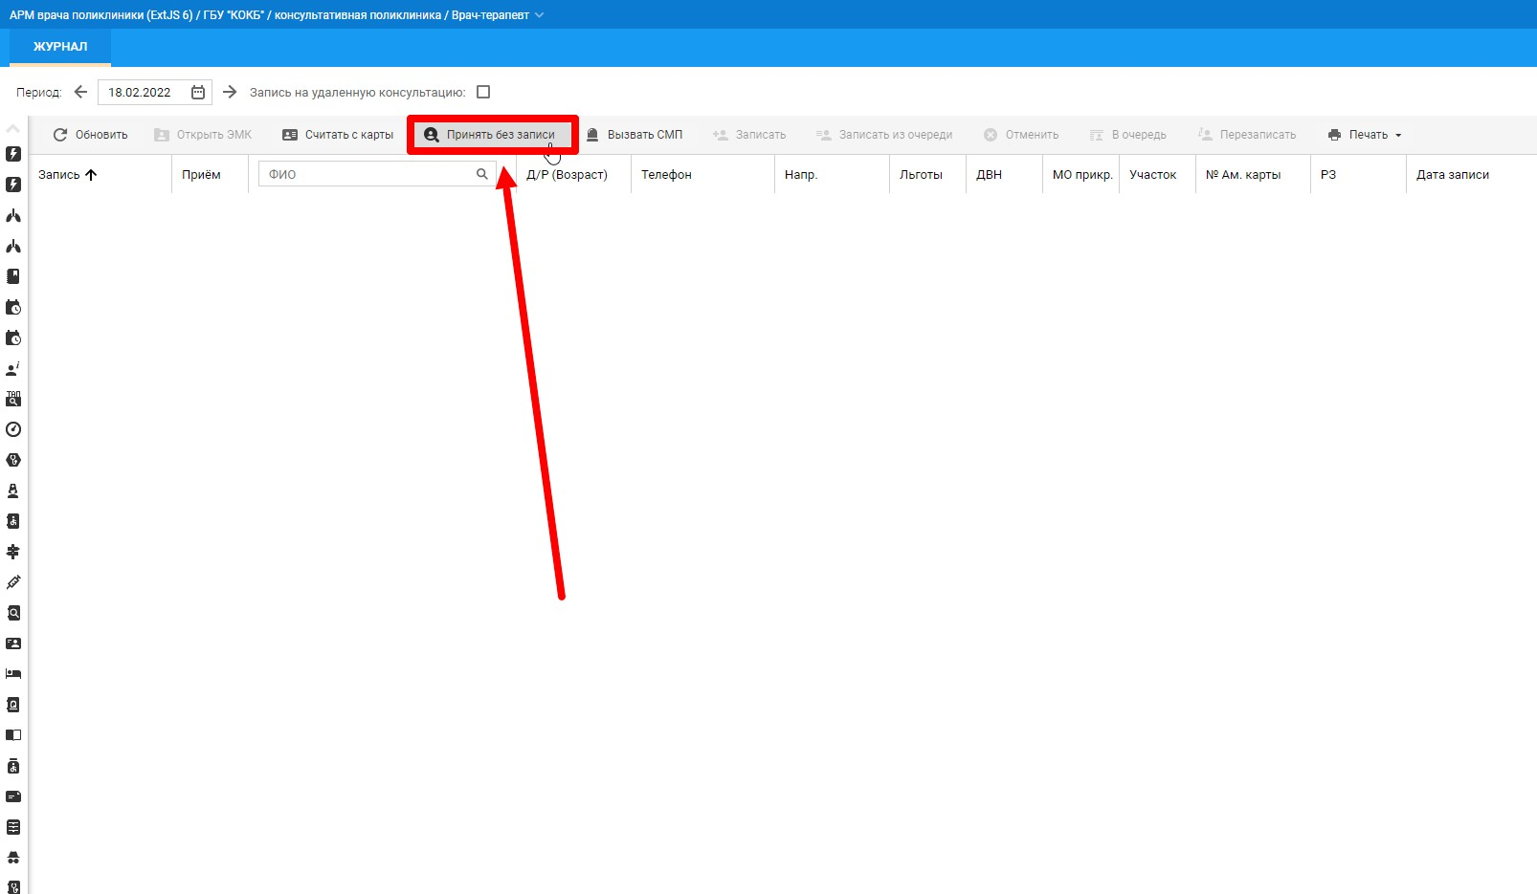
2. В открывшейся форме «Человек.Поиск» выбираем нужного пациента (см. скриншот №2).

Скриншот №2.
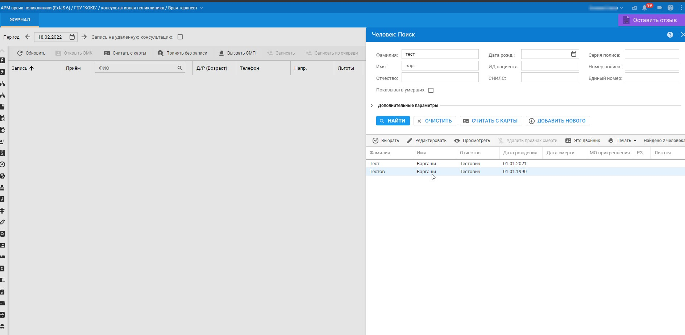
3. Открываются сведения о выбранному пациенту (перечень случаев оказанной ему медицинской помощи (в левой части формы) и общий блок информации по выбранному пациенту, доступный всем врачам, а именно, «Сигнальная информация» ( в правой части формы) - см. скриншот №3.
Скриншот №3.
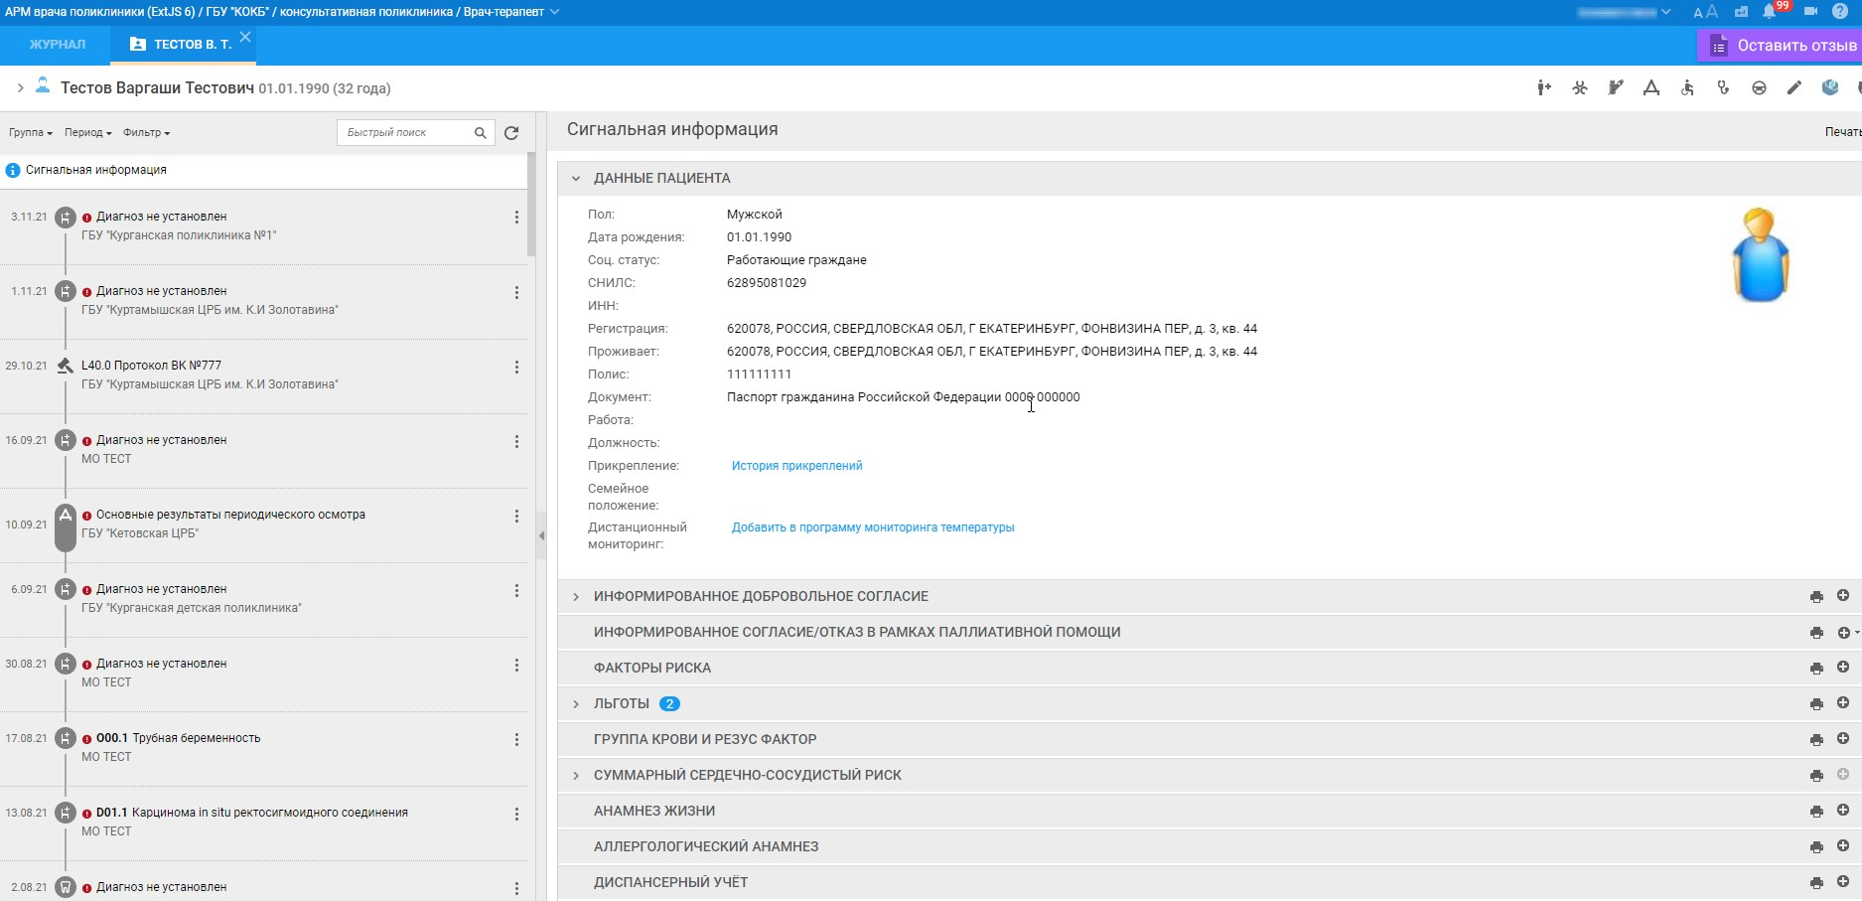

4. Для создания нового случая амбулаторного лечения нажимаем «Создать новый случай лечения АПП» (значок человечка с плюсом в правой верхней части экрана)- см. скриншот №4.

Скриншот №4.
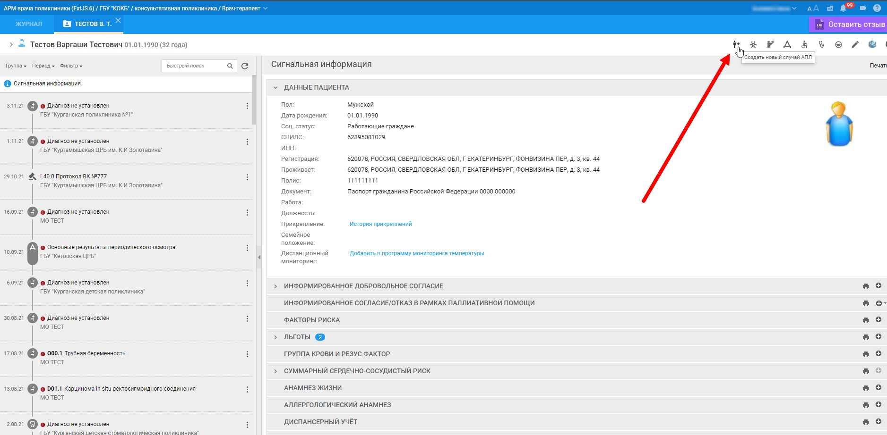

5. Открывшуюся на данном шаге форму «Анкетирование пациента с подозрением на COVID-19:Добавление» закрываем, нажав кнопку «Отмена» - см. скриншот №5.

Скриншот №5.
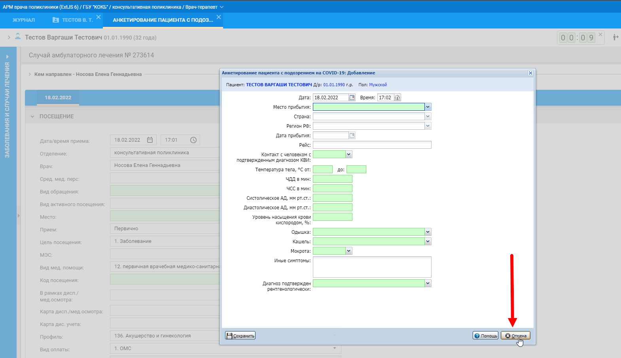
6. Продолжаем создавать случай лечения пациента ( в рассматриваемом примере случай состоит из одного посещения (но на практике чаще всего это будет случай из нескольких посещений с проведением необходимых лечебно-диагностических мероприятий в целях установления окончательного диагноза на последнем посещении в случае), в ходе которого выставляется диагноз, в связи с которым пациент должен быть взят на диспансерное наблюдение). В поле «Вид обращения» выбираем, например, значение «Заболевание» ( Примечание: на данном шаге значение «1.3 Диспансерное наблюдение (Заболевание)» пока не выбираем, так как пациент еще не взят на диспансерное наблюдение, а только берется; значение «1.3 Диспансерное наблюдение (Заболевание)» будем выбирать в дальнейшем при создании уже непосредственно диспансерного приема) – см. скриншот №6.
Скриншот №6.
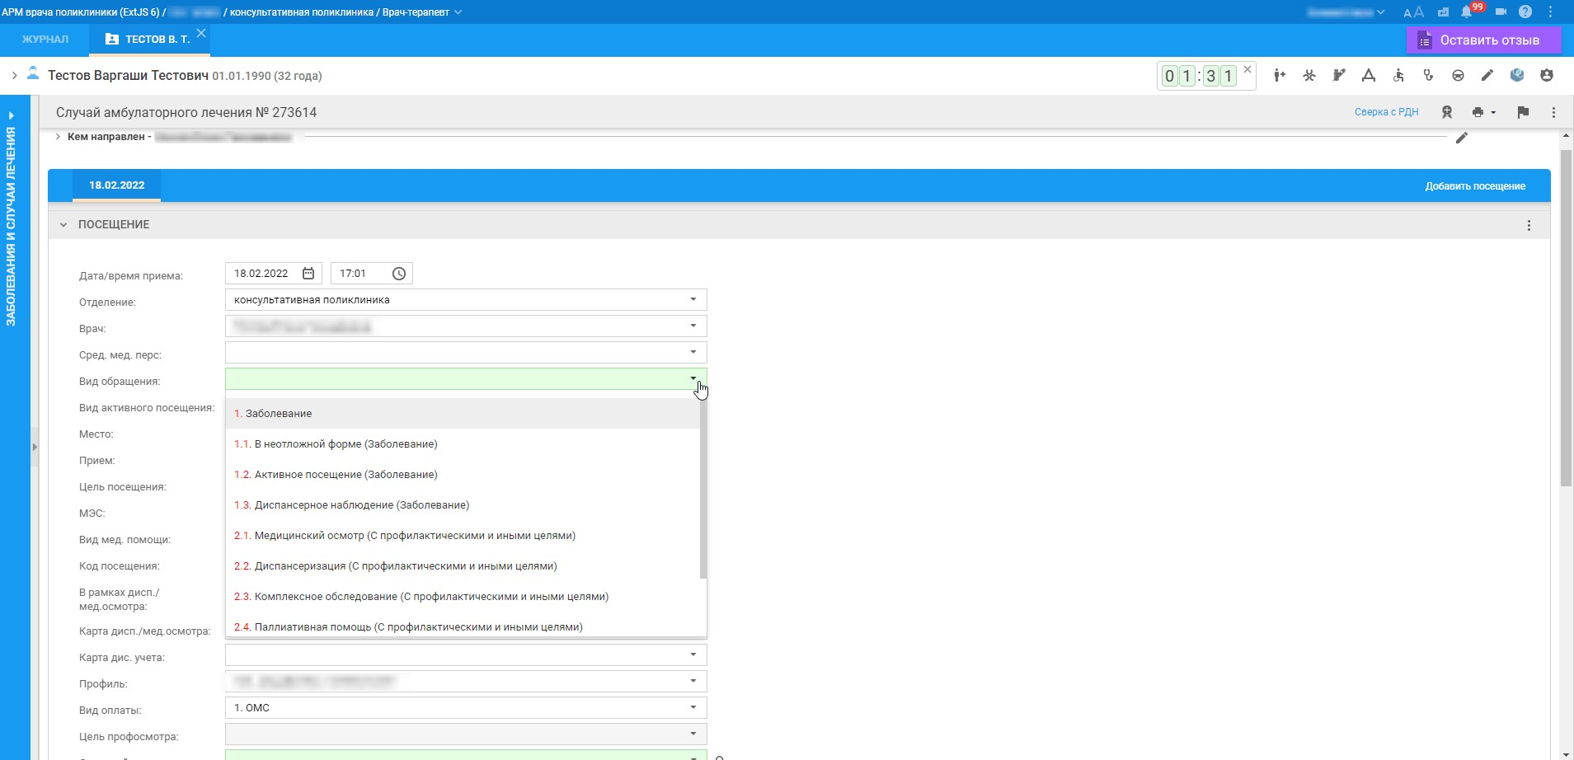
7. В поле «Код посещения» нужно выбрать услугу, оказываемую в ходе данного посещения (см. скриншот №7).
Скриншот №7.
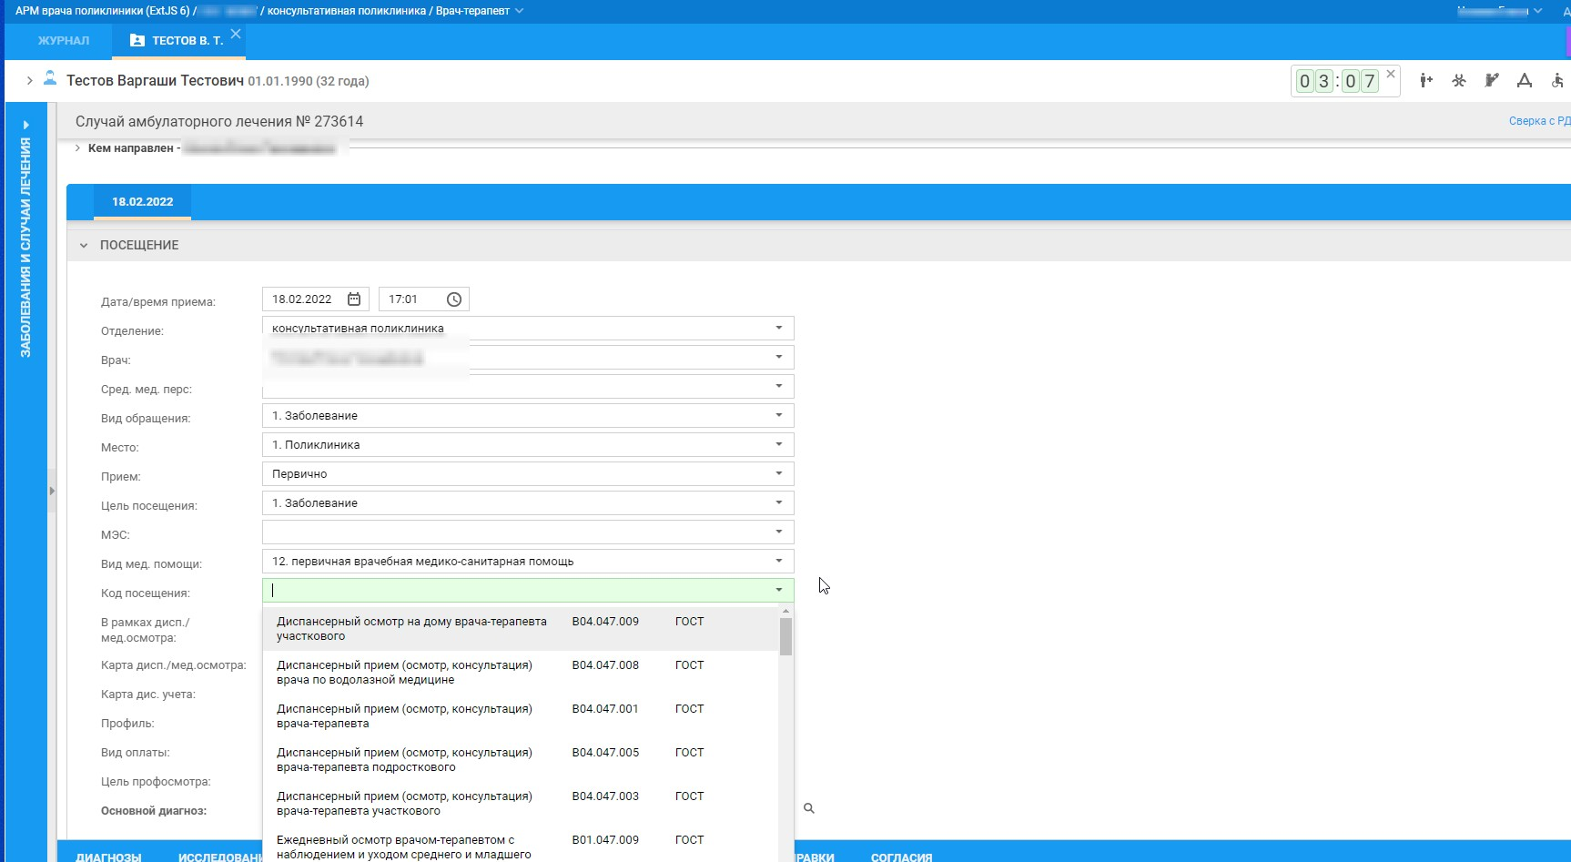
8. Для того, чтобы список выпадающих значений при заполнении поля «Код посещения» уменьшился и было удобнее выбирать, можно начать набирать: для терапевтов – «терап» (без кавычек) или для педиатров – «педиатр» (без кавычек) – см. скриншот №8.
Скриншот №8.
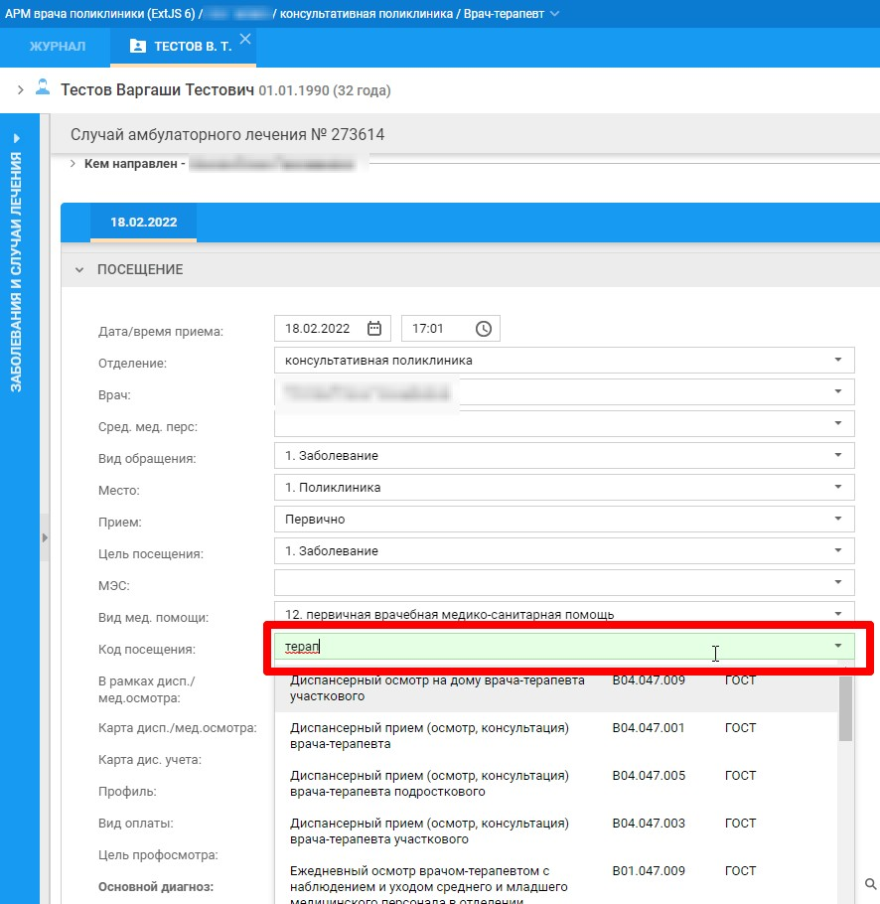
9. Поле набора нескольких первых букв услуги, например «тера», прокрутить вниз полосу прокрутки в списке услуг и выбрать нужную услугу, например, «Прием (осмотр, консультация) врача-терапевта участкового первичный» (см. скриншот №9).
Скриншо №9.
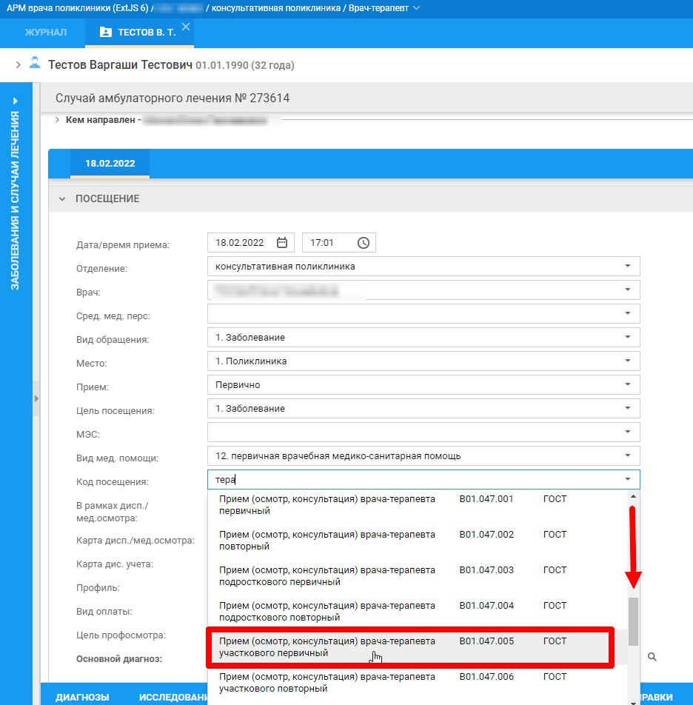
10. В поле «Основной диагноз», например, ставим «I10 (Эссенциальная (первичная) гипертензия)». В поле «Характер заболевания» выбираем, например, значение «2. Впервые в жизни установленное хроническое» - см. скриншоты №10,11
Скриншот №10.
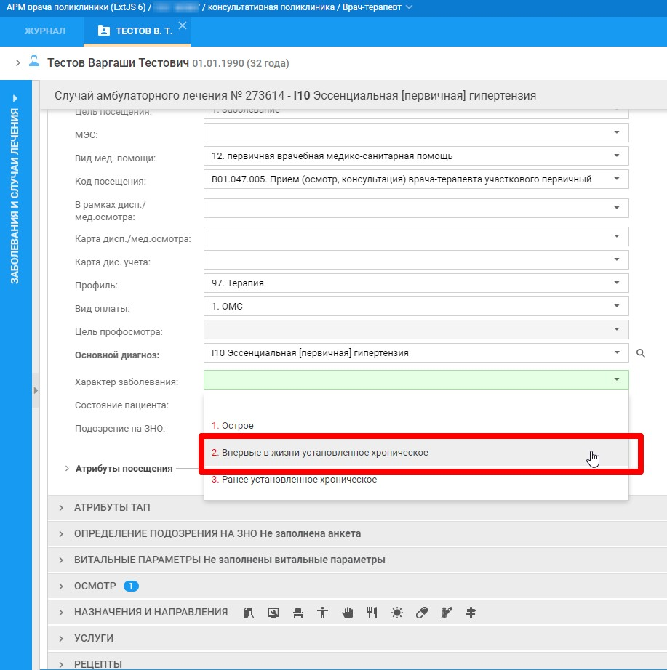
Скриншот №11.
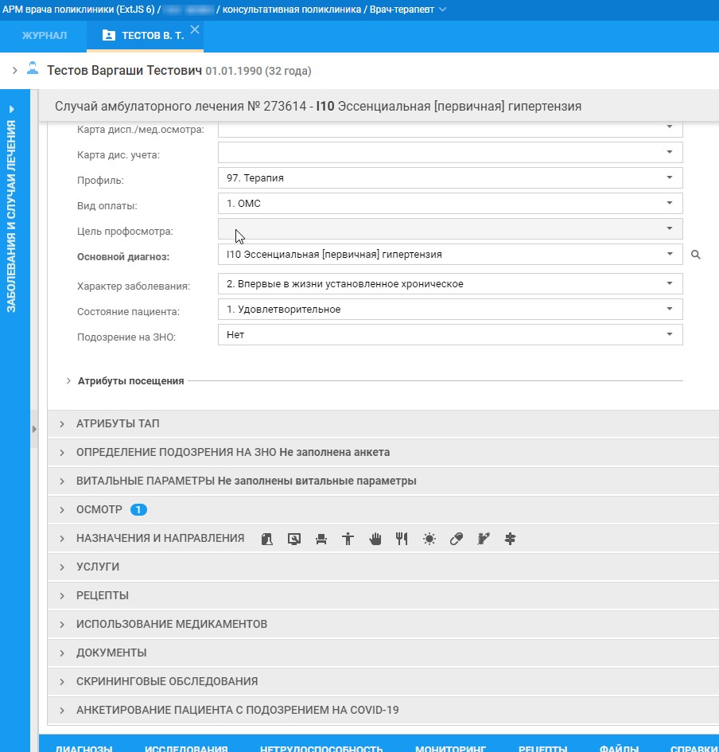
12. Закрываем случай лечения, нажав на «Завершить случай лечения» в правой верхней части экрана (значок флажка) – см. скриншот №12.
Скриншот №12.
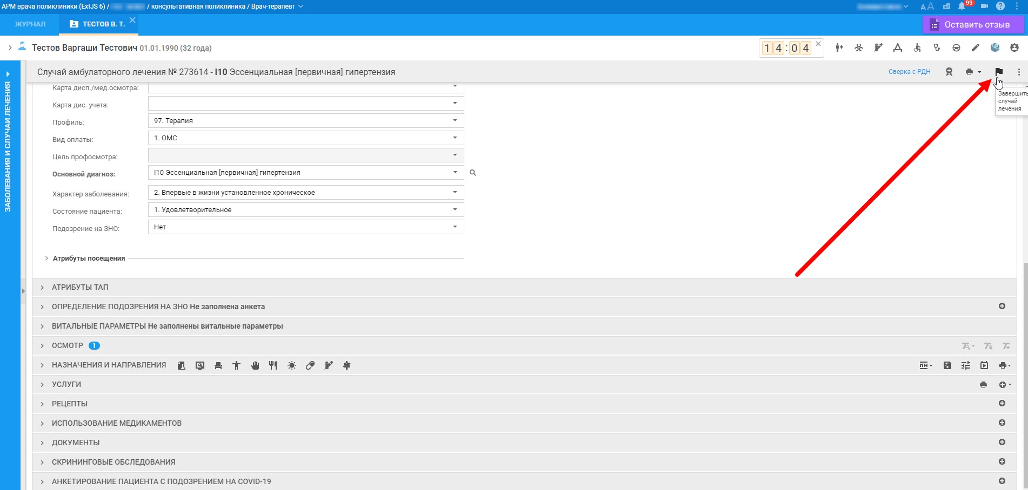
13. Заполняем необходимые поля открывшейся формы «Завершение случая лечения» и нажимаем кнопку «Завершить случай лечения» - скриншот №13.
Скриншот №13.
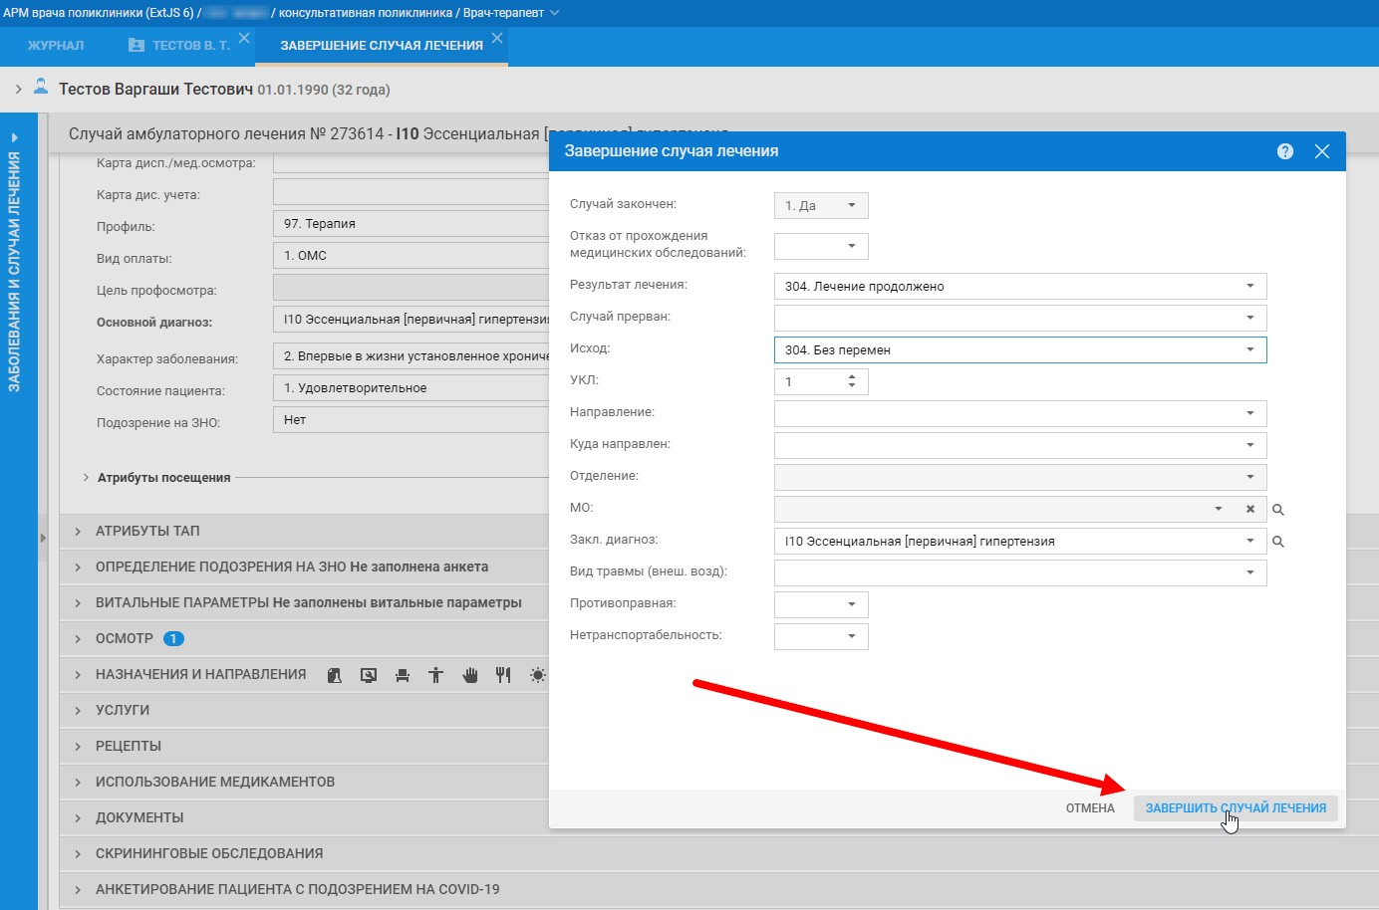
14. Теперь непосредственно ставим пациента на диспансерный учет в связи с установленным в ходе приема врача 18.02.2022г. (создание которого рассмотрено выше в данной инструкции) диагнозом I10 (подлежащим установлению диспансерного наблюдения за пациентом). Для постановки на диспансерный учет нажимаем на значок фонендоскопа в правой верхней части экрана (при наведении на него появляется всплывающее окно «Поставить на диспансерное наблюдение»)- см. скриншот №14.
Скриншот №14.
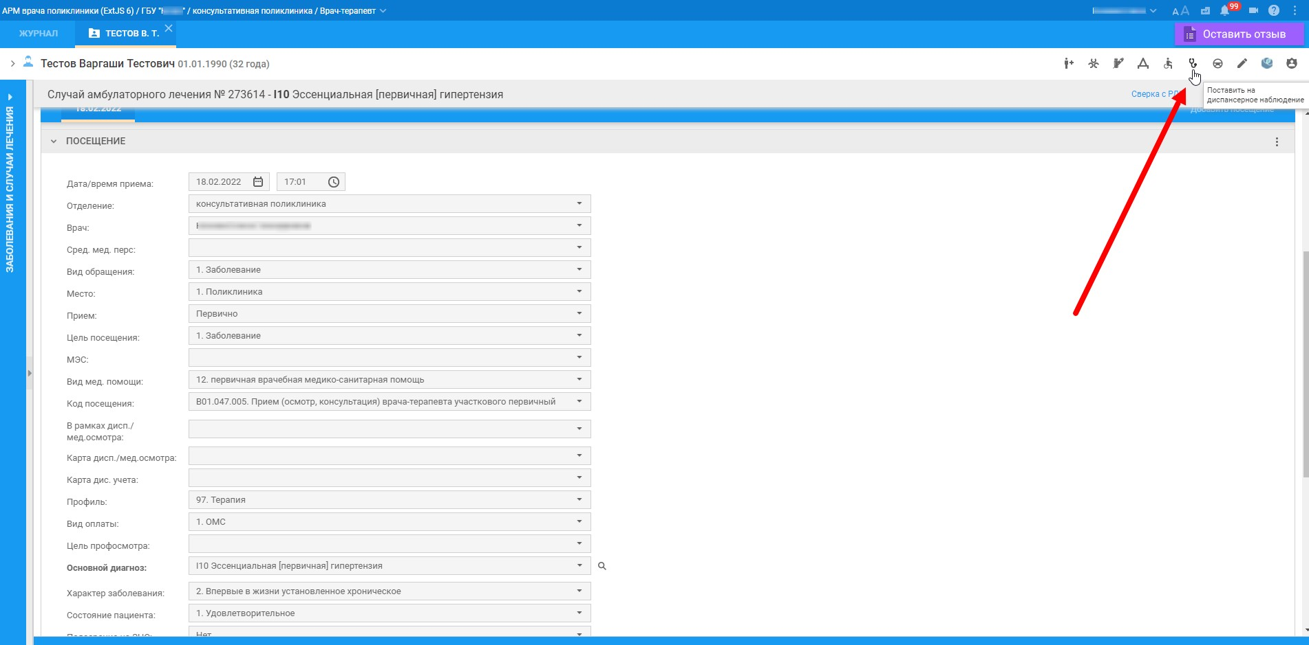
15. После нажатия «Поставить на диспансерное наблюдение» открывается форма «Контрольная карта диспансерного наблюдения», в ней справа от поля «Номер карты» нажимаем «плюсик», после чего автоматически встает номер карты диспансерного наблюдения в поле «Номер карты», в поле «Поставивший врач» и в поле «Ответственный врач» (=врач, ответственный за диспансерное наблюдение данного пациента) автоматически указывается врач, под учетной записью которого из «АРМ врача поликлиники» был создан случай оказания медицинской помощи, в ходе которого выставлен диагноз, подлежащий диспансерному наблюдению, и создана данная контрольная карта диспансерного наблюдения. Дата установления диагноза в форме «Контрольная карта диспансерного наблюдения» устанавливается автоматически равной дате посещения из созданного нами случая (18.02.2022г.), в ходе которого был установлен диагноз, подлежащий диспансерному наблюдению (описано в данной инструкции выше) – см. скриншот №15.
Примечания: если изменить в форме «Контрольная карта диспансерного наблюдения» значение в поле «Дата установления диагноза» и указать какое-либо другую дату, в которую для пациента не существует соответствующего посещения в ЕРМИС 2.0 (с установлением диагноза, подлежащего диспансерному наблюдению), то контрольная карта диспансерного наблюдения в таком случае не создастся (не сохранится), так как контрольная карта диспансерного наблюдения привязывается именно к конкретному посещению в ЕРМИС 2.0, в ходе которого был выставлен диагноз, подлежащий диспансерному наблюдению.

Скриншот №15
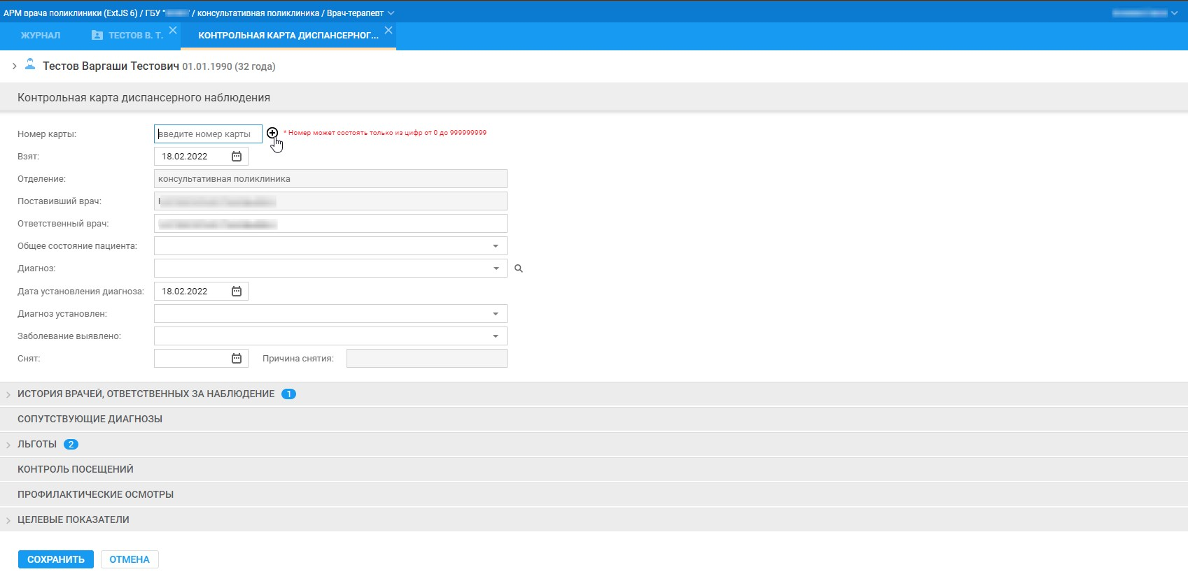
16. В поле «Диагноз» указываем тот же самый (в том числе, и после точки в коде МКБ-10) диагноз , в нашем примере это I10. –см. скриншот №16.

Скриншот №16
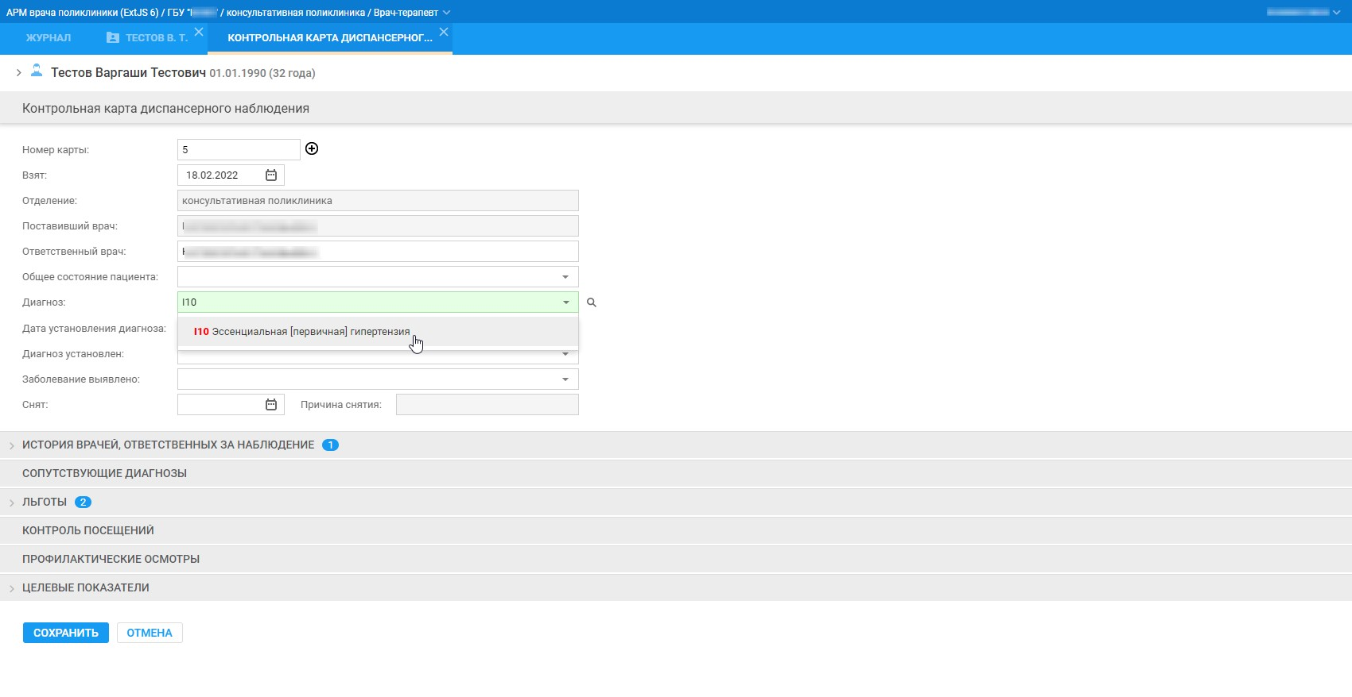
17. В поле «Диагноз установлен» выбираем, например, значение «Впервые выявленные заболевания» см. скриншот №17.
Скриншот №17.
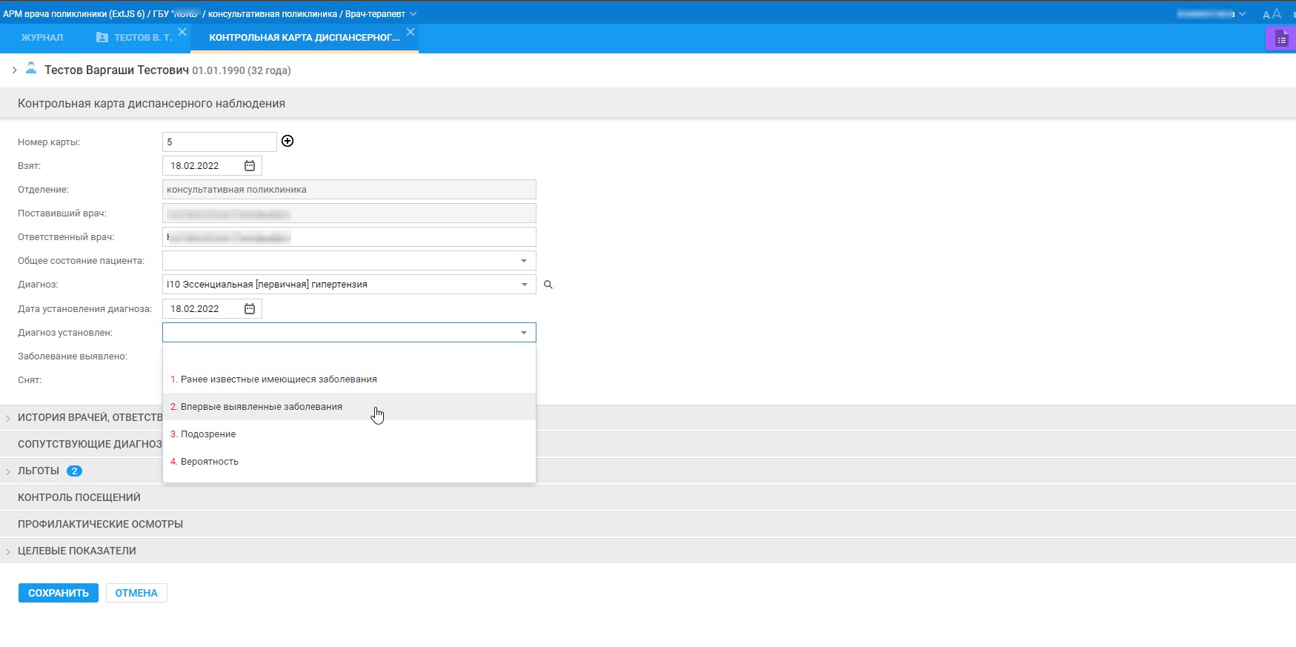
18. В поле «Заболевание выявлено» выбираем, например, значение «1. При обращении за лечением» - см. скриншот №18.
Скриншот №18.
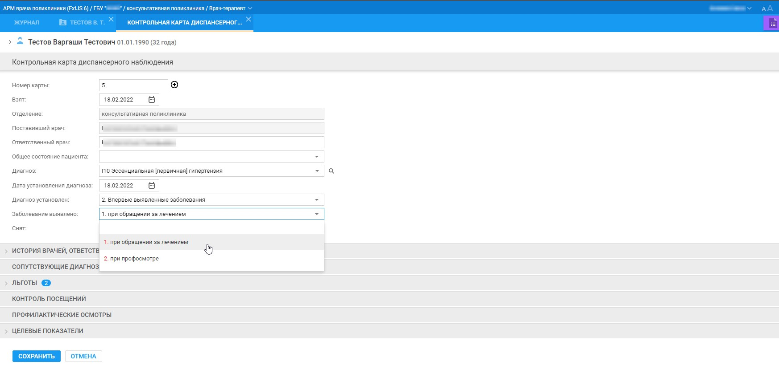
19. После заполнения всех необходимых полей нажимаем «Сохранить» - см. скриншот №19.

Скриншот №19.
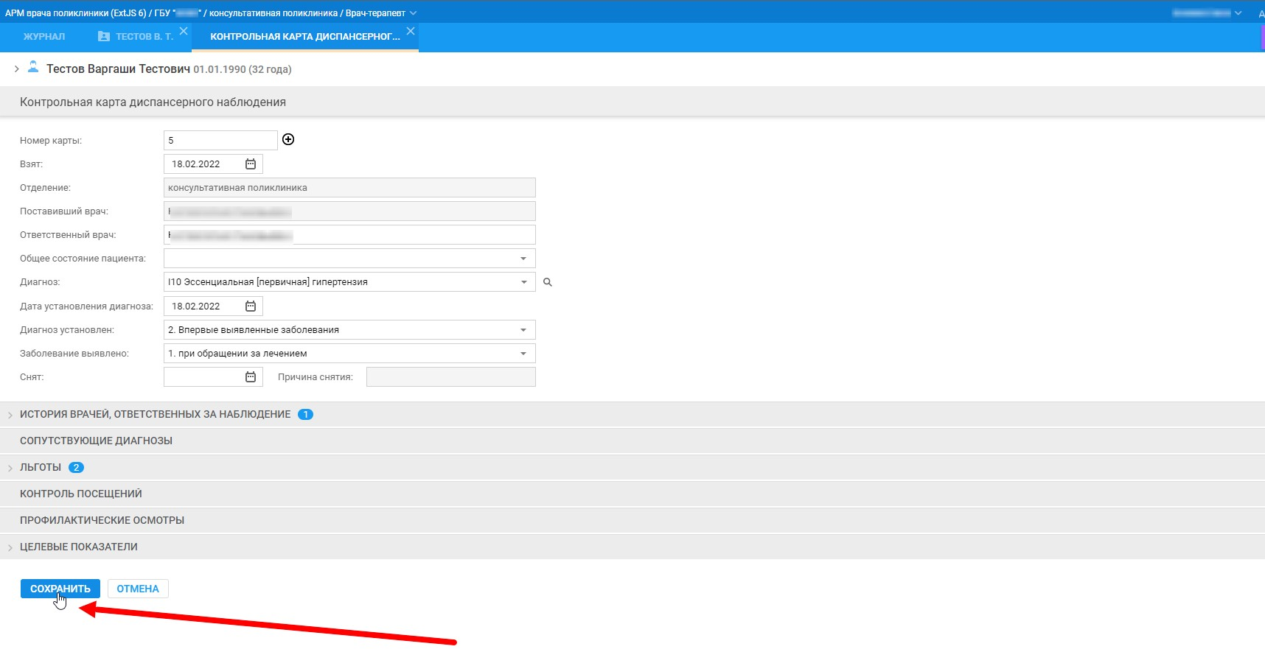
20. После нажатия кнопки «Сохранить» выдается сообщение «Данные карты были изменены. Подписать карту электронной подписью?». Можно подписать контрольную карту диспансерного наблюдения и на данном этапе, а можно и позднее, когда в ней будет больше данных, в частности, будут внесена дата следующей диспансерной явки (описано в данной инструкции далее). В целом, подписание контрольной карты диспансерного наблюдения электронной цифровой подписью (далее – ЭЦП) необходимо в целях дальнейшей отправки ее на регистрацию в Федеральный реестр электронных медицинских документов Единой государственной информационной системы в сфере здравоохранения (далее – РЭМД ЕГИСЗ). Сообщение «Данные карты были изменены. Подписать карту электронной подписью?» выдается после каждого внесения изменений в контрольную карту диспансерного наблюдения , и каждый раз актуализированную контрольную карту диспансерного наблюдения нужно подписывать ЭЦП врача (если актуализированная карта не подписана ЭЦП, то этот статус неактуальности карты показывается, пока не будет подписана ЭЦП) см. скриншот №20.

Скриншот №20.
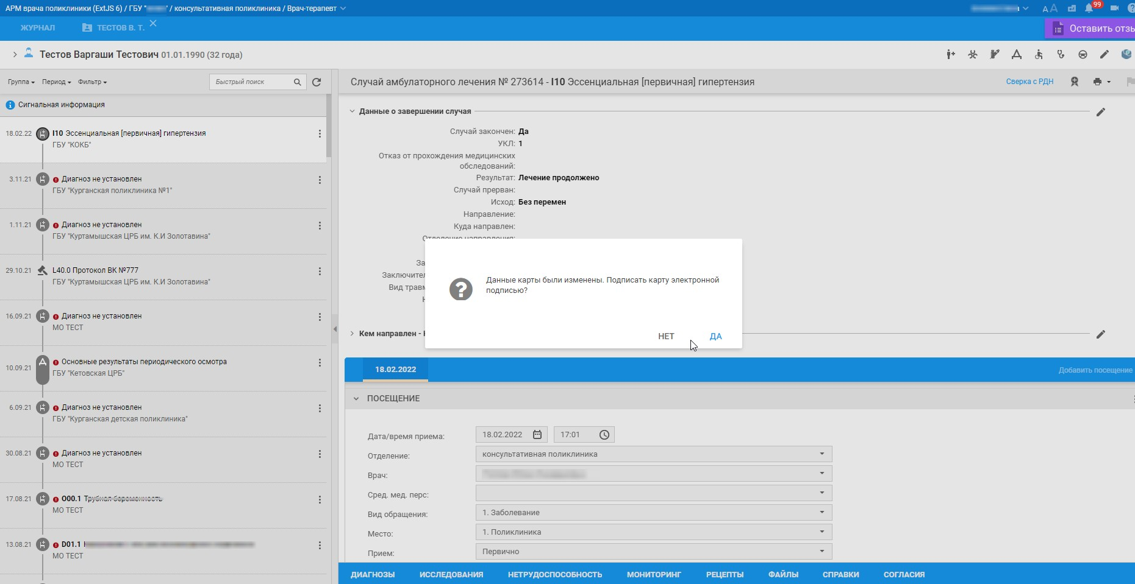
21. В рассматриваемом примере мы не стали подписывать контрольную карту диспансерного наблюдения ЭЦП на данном этапе, нажав «нет» в сообщении (подпишем позднее), переходим к сигнально информации по пациенту – см. скриншот №21.
Скриншот №21.
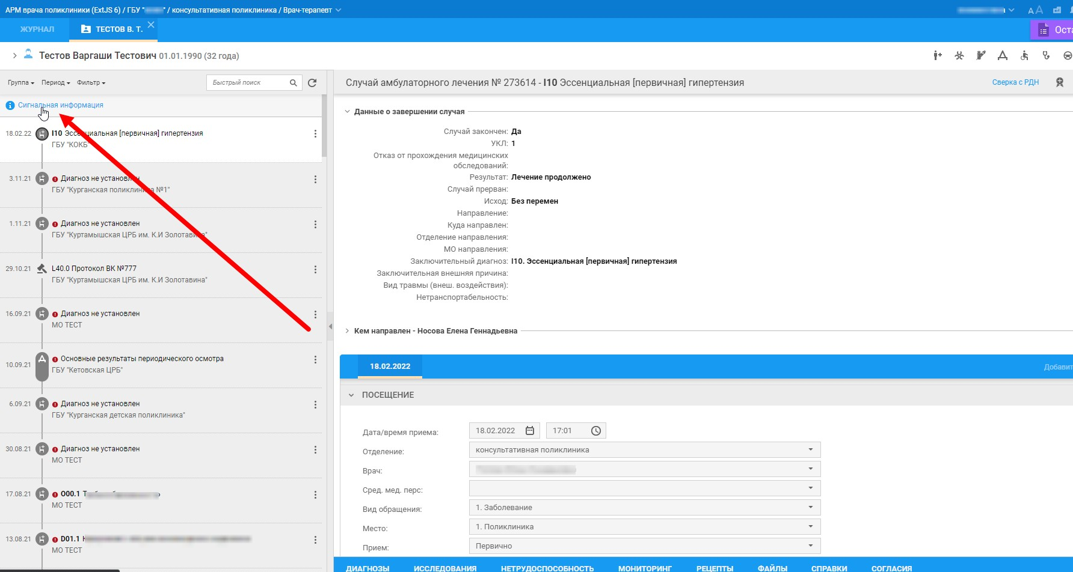
22. Переходим в раздел «Диспансерный учет» в сигнальной информации – см. скриншот №22.
Скриншот №22.
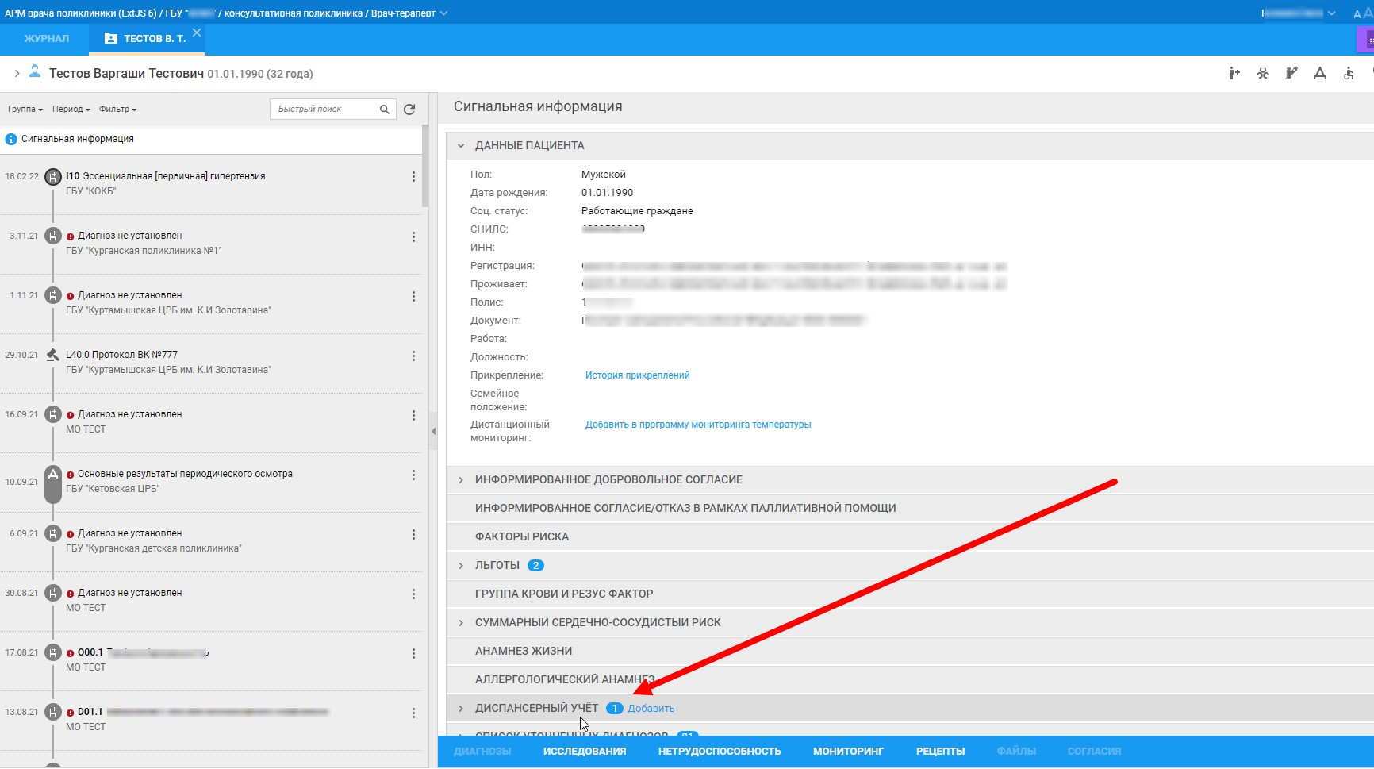
23. После нажатия на слово «Диспансерный учет» раскрывается содержимое этого пункта *список созданных контрольных карт диспансерного наблюдения на данного пациента, в нашем примере создана одна карта, поэтому отображается 1 строка с указанным диагнозом I10 и датой создания 18.02.2022г. нажимаем на 3 точки справа – скриншот №23.
Скриншот №23.
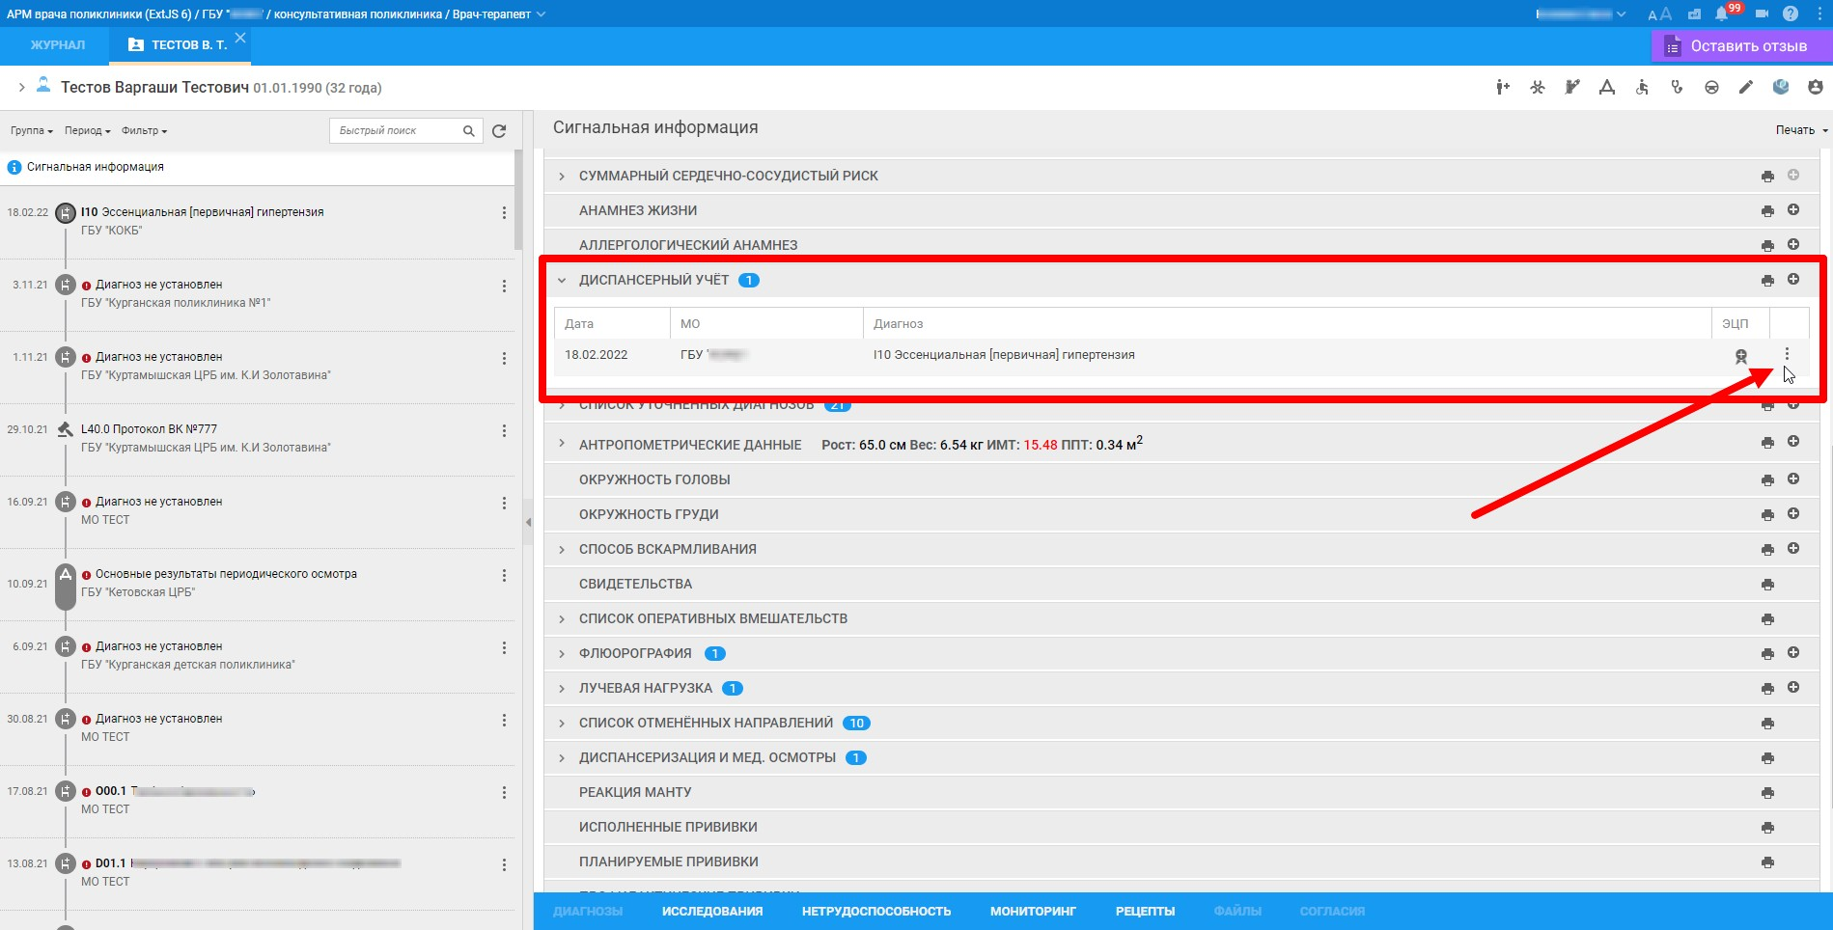
24. После нажатия на 3 точки выбираем пункт «Редактировать» - см. скриншот №24.
Скриншот №24.
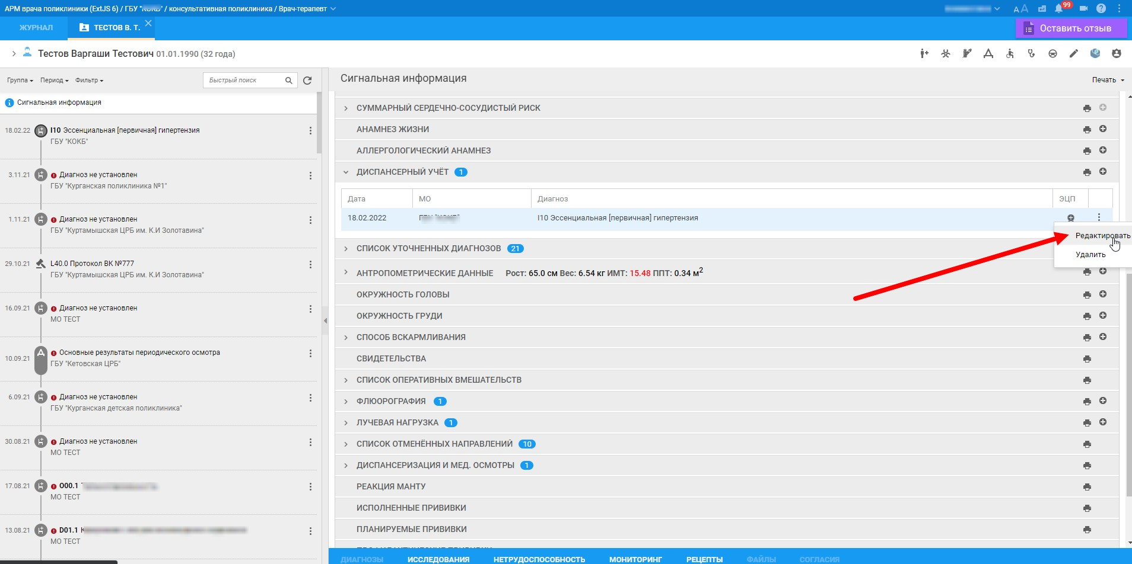
25. Открылась наша ранее созданная контрольная карта диспансерного наблюдения (№5 )на данного пациента –см. скриншот №25.
Скриншот №25.
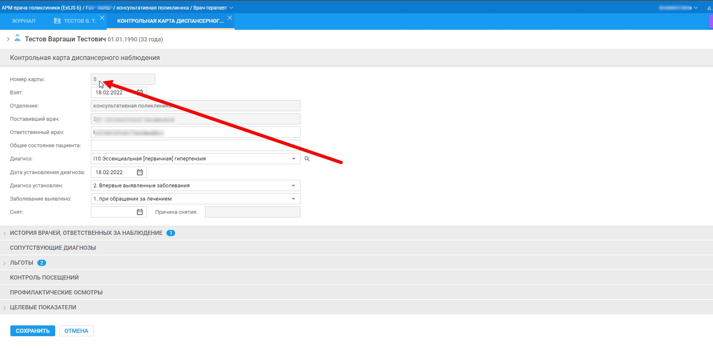
26. Далее заходим в раздел "Контроль посещений", нажимая «плюс» - см. скриншот №26.
Скриншот №26.
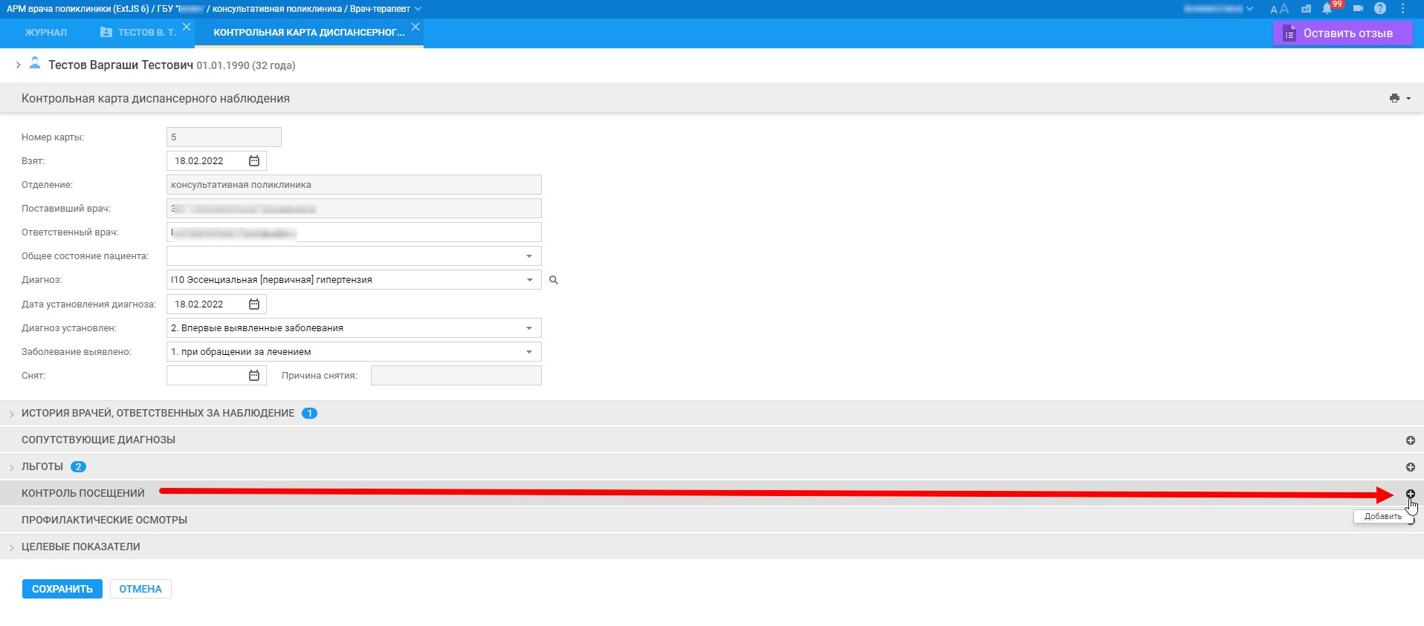
27. Открывается форма "Посещение", в этой форме, если по данному пациенту осуществляется диспансерное наблюдение на дому (например, инвалид), то ставим галочку в поле "ДН на дому". Далее ОБЯЗАТЕЛЬНО заполняем поле "Назначено явиться" ( в поле «Назначено явиться» вводится дата следующей диспансерной явки пациента по этому диагнозу) – см. скриншот №27. Указываем дату следующей диспансерной явки, например, через 1 мес или через 3 мес ( в зависимости от диагноза и результатов проведенных лабораторно-инструментальных исследований), в нашем примере мы указали 18.03.2022г. Поле «Явился» пока не трогаем (не заполняем), подробные разъяснения по поводу заполнения/не заполнения этого поля будут даны позднее в дополнительных инструкциях по поводу диспансерного наблюдения в ЕРМИС 2.0)
Скриншот №27.
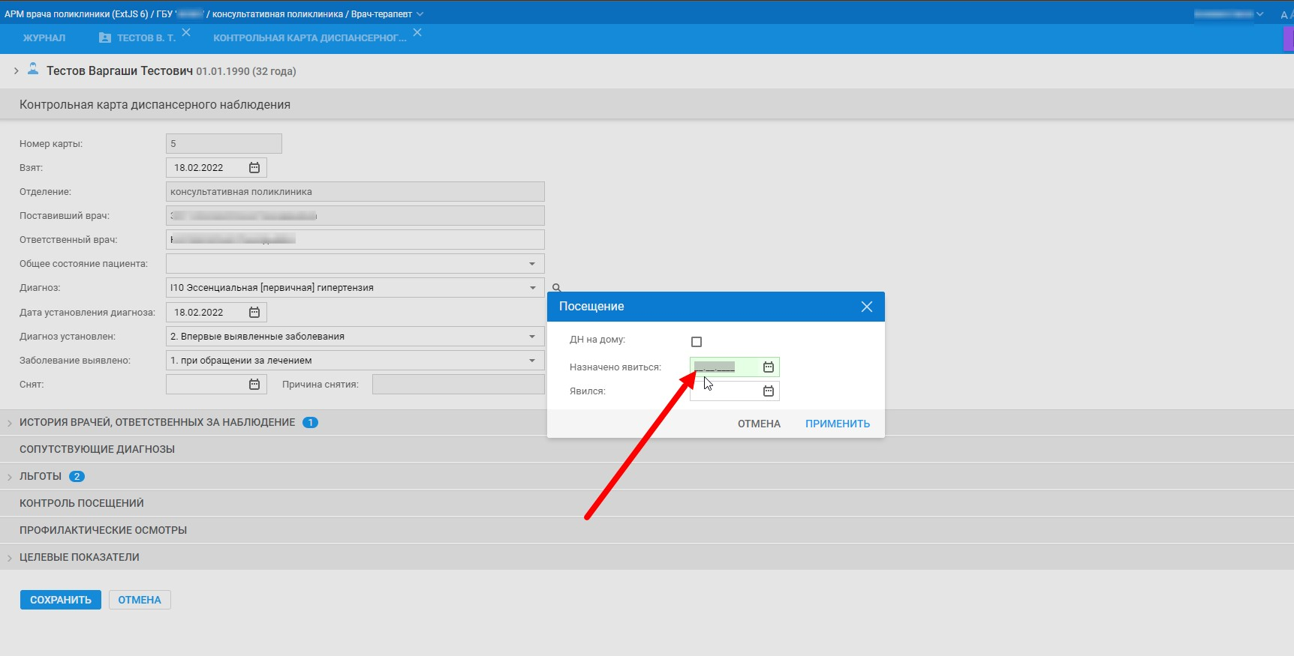
28. При необходимости контрольную карту диспансерного наблюдения можно распечатать – см. скриншот №28.
Скриншот №28.
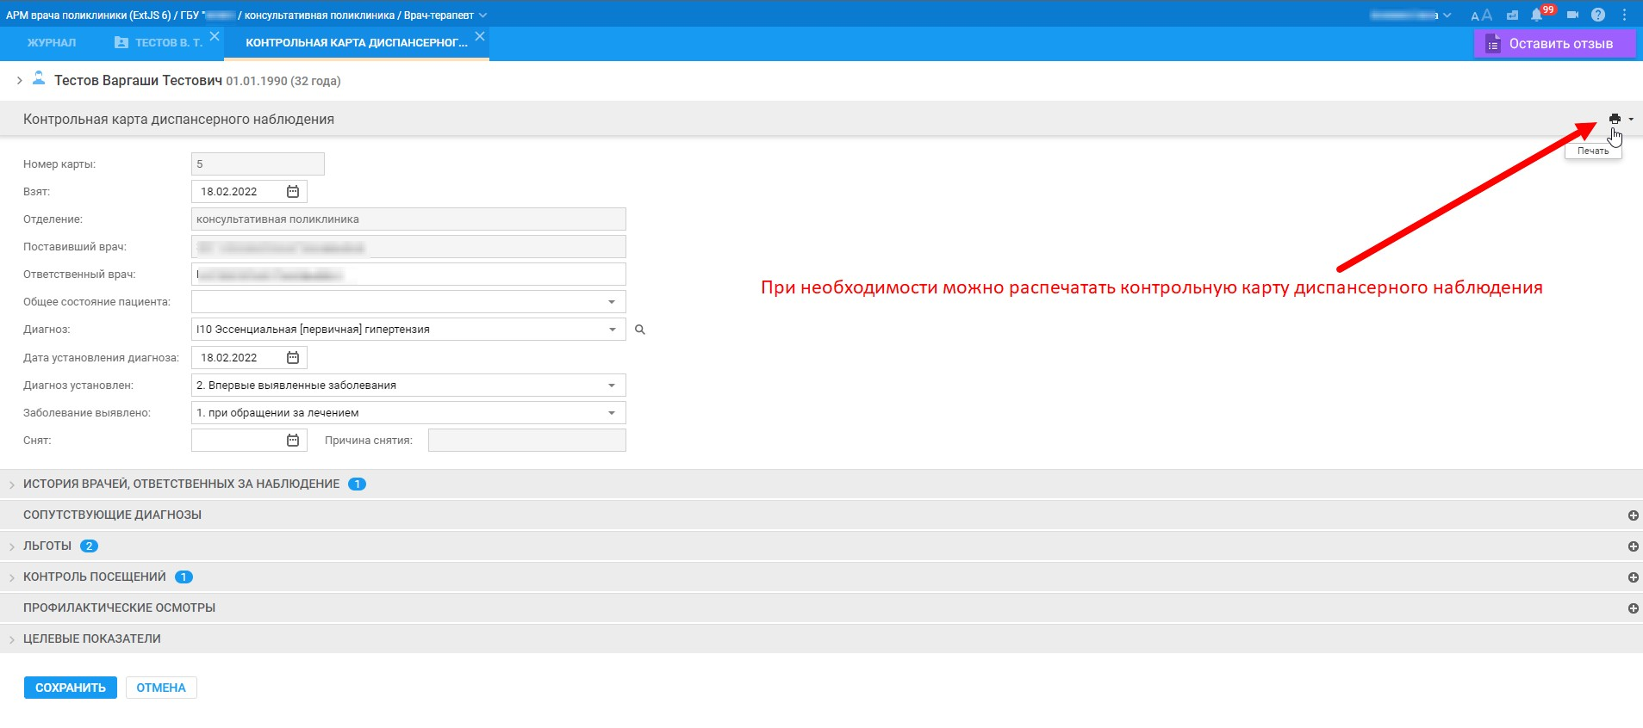
29. При нажатии на значок печати открывается форма, в которой в графе «Назначено явиться» встало указанное нами значение даты следующей диспансерной явки – 18.03.2022г. – см. скриншот №29.

Скриншот №29.
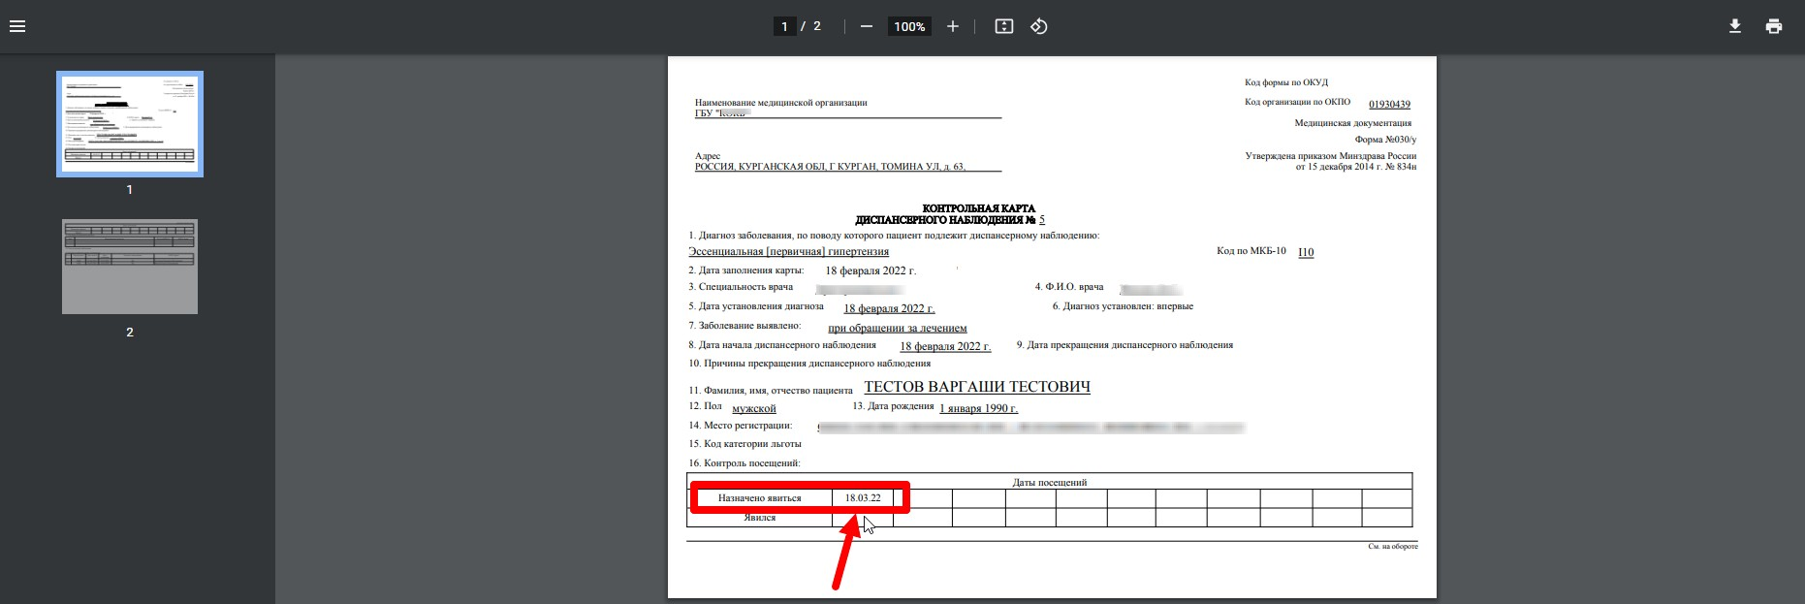
30. Для закрытия данной формы нужно закрыть указанную вкладку – см. скриншот №30.

Скриншот №30.
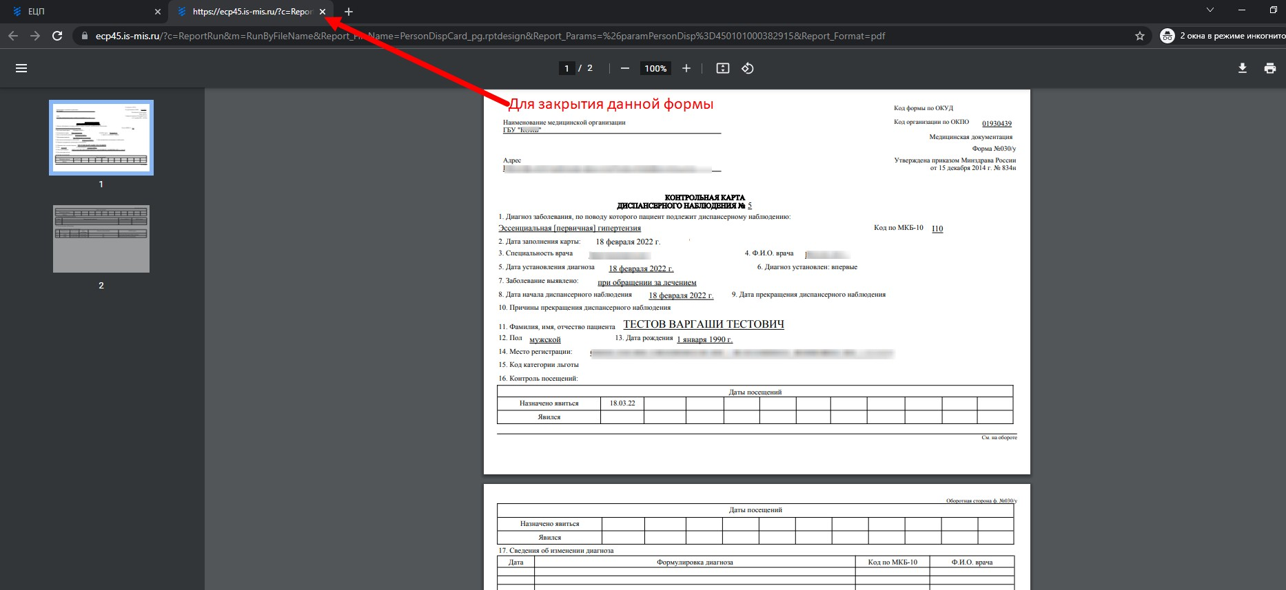
31. В дальнейшем, при внесении в ЕРМИС 2.0 непосредственно диспансерного приема, дата этого диспансерного приема отобразится в графе «Явился» в разделе «16.Контроль посещений» Контрольной карты диспансерного наблюдения – см. скриншот №31.

Скриншот №31.
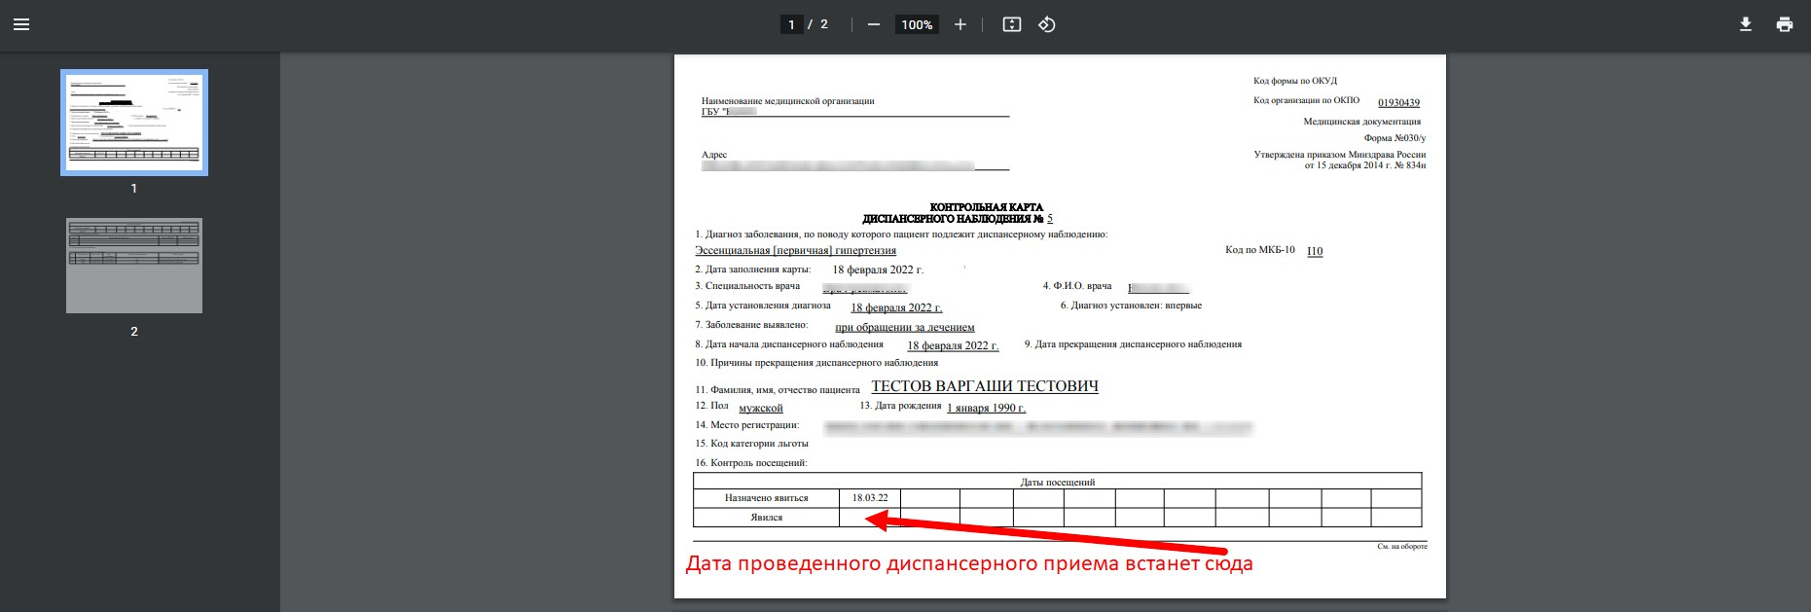

ДОПОЛНИТЕЛЬНО по поводу внесения диспансерного приема в ЕРМИС 2.0:
В дальнейшем, при проведении диспансерного наблюдения за пациентом, для внесения ранее запланированного (путем указания даты следующей диспансерной явки в Контрольной карте диспансерного наблюдения (описано в данной инструкции выше)) диспансерного приема в ЕРМИС 2.0 (т.е. для того, чтобы внесенный прием считался системой диспансерным) при создании амбулаторного случая оказания медицинской помощи в АРМ врача поликлиники необходимо:

1. Указывать вид обращения - "1.3 Диспансерное наблюдение";
2. Указывать цель посещения - "3.Диспансерное наблюдение";
3. В поле «Код посещения» указывать какой-либо ДИСПАНСЕРНЫЙ прием, например, "B04.031.003. Диспансерный прием (осмотр, консультация) врача-педиатра участкового" , "B04.047.003Диспансерный прием (осмотр, консультация) врача-терапевта участкового" и т.д.
4. При создании диспансерного приема в поле "Карта Д учета" подтягивается список ранее созданных контрольных карт диспансерного наблюдения на данного пациента (если такие имеются) с возможностью выбора из этого списка нужной карты (т.е. созданной на тот же самый диагноз по МКБ-10 (в том числе, диагноз должен быть точно такой же и после точки в коде МКБ-10 диагноза ). Поэтому в ходе создания диспансерного приема нужно ОБЯЗАТЕЛЬНО выбрать из этого выпадающего списка в поле «Карта Д учета» «нужную» контрольную карту диспансерного учета (=Карту Д учета), чтобы создаваемый диспансерный прием был «привязан» именно к этой выбранной контрольной карте диспансерного наблюдения.
5. После создания диспансерного приема в ЕРМИС 2.0 нужно вновь указать дату следующей диспансерной явки (теперь уже после этого диспансерного приема).
ПРИМЕЧАНИЕ: ВНЕСЕНИЕ ДАТ СЛЕДУЮЩИХ ДИСПАНСЕРНЫХ ЯВОК СТРОГО ОБЯЗАТЕЛЬНО ПОСЛЕ КАЖДОГО ВНЕСЕННОГО В ЕРМИС 2.0 ДИСПАНСЕРНОГО ПРИЕМА И ДОЛЖНО ПРОИЗВОДИТЬСЯ СТРОГО В ДЕНЬ ВНЕСЕНИЯ ДИСПАНСЕРНОГО ПРИЕМА В ЕРМИС 2.0.

Для внесения даты следующей диспансерной явки на данном этапе (т.е. после внесения соответствующего диспансерного приема) нужно (аналогично уже вышеописанному в данной инструкции механизму):
- зайти в раздел "Сигнальная информация";
- нажать на слово «Диспансерный учет», после чего раскроется содержимое этого пункта, а именно, список созданных контрольных карт диспансерного наблюдения на данного пациента, из которого нужно выбрать «нужную» (по диагнозу) контрольную карту диспансерного наблюдения, далее нажать на 3 точки справа;
- после нажатия на 3 точки выбрать пункт «Редактировать»;
- после открытия нужной выбранной нами контрольной карты диспансерного наблюдения на данного пациент зайти в раздел "Контроль посещений", нажав «плюс»;
- после открытия формы "Посещение" в форме «Посещение» ОБЯЗАТЕЛЬНО заполнить поле "Назначено явиться" ( в поле «Назначено явиться» вводится дата следующей диспансерной явки пациента по этому диагнозу). Указываем дату следующей диспансерной явки, например, через 1 мес или через 3 мес или 6 мес и т.д.( в зависимости от диагноза и результатов проведенных лабораторно-инструментальных исследований); поле «Явился» пока не трогаем (не заполняем), подробные разъяснения по поводу заполнения/не заполнения этого поля будут даны позднее в дополнительных инструкциях по поводу диспансерного наблюдения в ЕРМИС 2.0).
Таким образом, каждый внесенный диспансерный прием должен заканчиваться внесением даты следующей диспансерной явки в Контрольную карту диспансерного наблюдения ЕРМИС 2.0.

